

**Manual Book**

***Building Energy Management System***

**(https://si.ft.uns.ac.id/bems)**

**Disusun oleh:**

**Tiim Riset LoBEMS  
Laboratorium IoT Fakultas Teknik**

**UNIVERSITAS SEBELAS MARET**

**SURAKARTA**

**2020**

# DAFTAR ISI

DAFTAR ISI ii

A. Petunjuk penggunaan untuk *GUEST* 1

A.1. Membuka *website* BEMS dan halaman – halamannya 1

A.2. Membuat *Website* BEMS menjadi layar penuh (*fullscreen*) 2

A.3. Melihat penggunaan Energi dalam 3 periode 2

A.4. Mengubah periode waktu pada halaman *Cost* 3

• Mengubah *range* periode waktu 3

• Menggunakan navigation button 4

• Menggunakan *navigator* 4

A.5. Mengubah periode waktu pada halaman *Statistic* 5

A.6. Cara mengeksport data ke dalam excel pada halaman *Statistic* 5

B. Petunjuk Penggunaan untuk *ADMIN* dan *SUPER ADMIN* 6

B.1. Cara Login di *Building Energy Management System* 6

B.2. Membuka *website* BEMS dan halaman – halamannya 7

B.3. Mematikan dan menghidupkan *Device* untuk tiap ruang 9

B.4. Mengaktifkan *feature* yang ada di Halaman *Control* 10

B.5. Menambahkan *Admin* (hanya dapat dilakukan oleh *Super Admin*) 11

B.6. Mengedit Informasi *Admin* (hanya dapat dilakukan oleh *Super Admin*) 12

B.7. Menghapus *Admin* (hanya dapat dilakukan oleh *Super Admin*) 13

B.8. Mengubah password 13

B.9. Lupa Password (hanya dapat dilakukan oleh *Super Admin)* 14

# Petunjuk penggunaan untuk *GUEST*

## Membuka *website* BEMS dan halaman – halamannya

1. Kunjungi *Building Energy Management System* di <https://si.ft.uns.ac.id/bems>.
2. 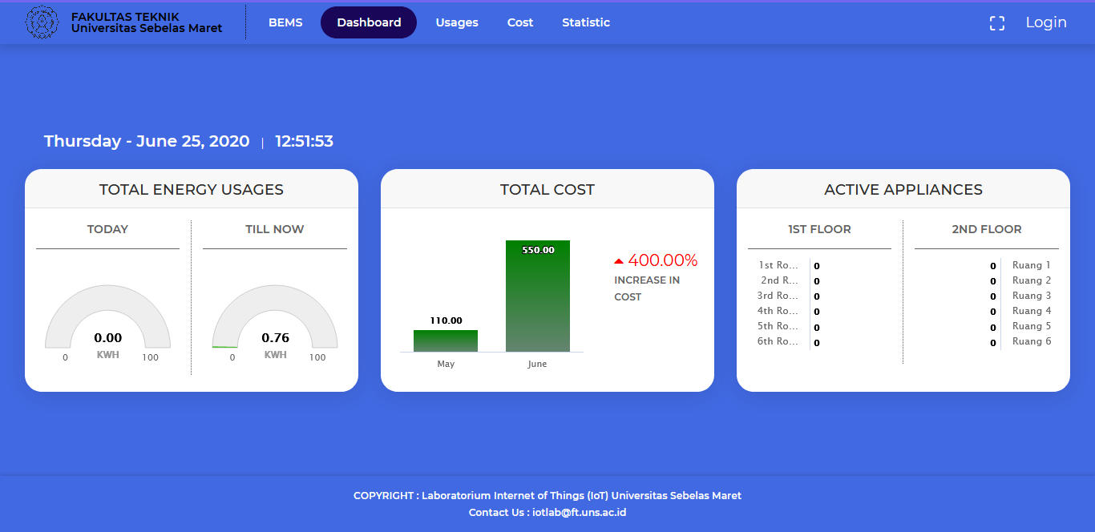Maka akan tampil halaman *dashboard*.

Gambar 1 Halaman Dashboard

1. 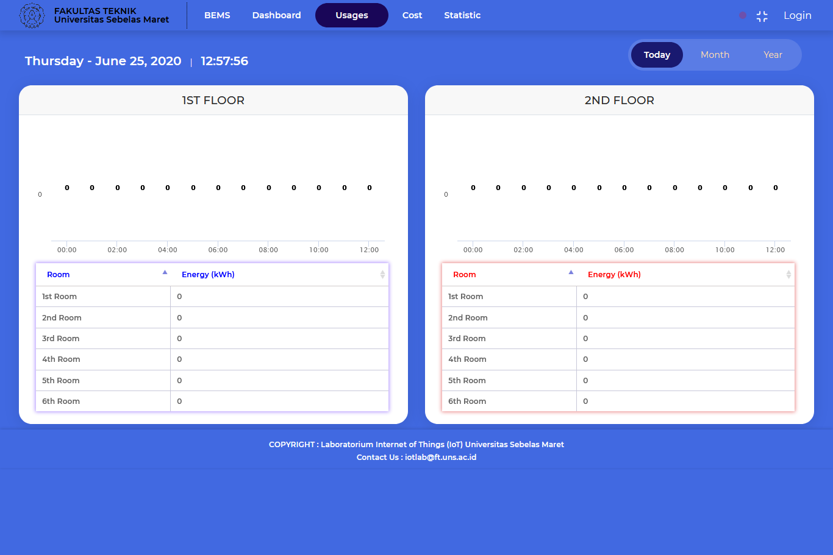Terdapat halaman lainnya yang bisa diakses oleh *Guest,* yaitu halaman *Usages,* *Cost,* dan Statistic. Cara untuk mengakses halaman lainnya adalah dengan menekan link yang terdapat pada *navbar* (*navigation bar*).

Gambar 2 Navbar

Gambar 3 Halaman Usages

## Membuat *Website* BEMS menjadi layar penuh (*fullscreen*)

Gambar 5 Halaman Statistic

Gambar 4 Halaman Cost

1. Menekan tombol *fullscreen* yang terdapat dalam *navbar*



Gambar 6 Letak tombol fullscreen

## Melihat penggunaan Energi dalam 3 periode

1. Masuk ke dalam halaman *Usages*
2. Menekan *navigation button* (*Today, Month, Year*)yang terdapat di sebelas kanan atas halaman *Usages*

## Mengubah periode waktu pada halaman *Cost*

Gambar 7 Letak Navigation button

1. Dapat dilakukan dengan 3 cara, yaitu mengubah *range* dari waktu, menggunakan *navigation button* atau dengan menggunakan *navigator*.

### Mengubah *range* periode waktu

* + - 1. Menekan kotak range yang ada di sebelah kiri atas grafik
      2. 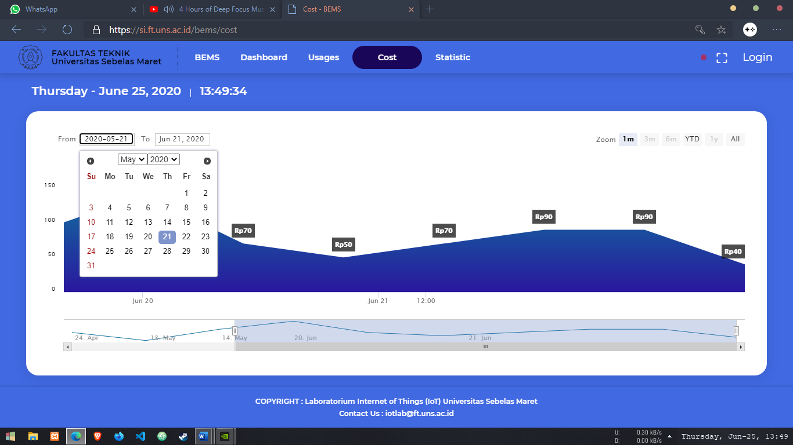Untuk mengubah *range* minimumadalah dengan menekan kotak *range* sebelah kiri

Gambar 8 Mengubah range minimum

* + - 1. Untuk mengubah *range* maksimum adalah dengan menekan kotak *range* sebelah kanan

### Menggunakan navigation button

Gambar 9 Mengubah range maksimum

1. Menekan *navigation button* yang terdapat di sebelah kanan atas grafik
2. Terdapat 6 tombol dan terdapat tulisan untuk masing – masing tombolnya, yang menyimbolkan periode, yaitu:
   * + - 1. 1m : 1 bulan
         2. 3m : 3 bulan
         3. 6m : 6 bulan
         4. YTD : dari tanggal 1 Januari tahun ini sampai hari ini
         5. 1y : 1 tahun
         6. 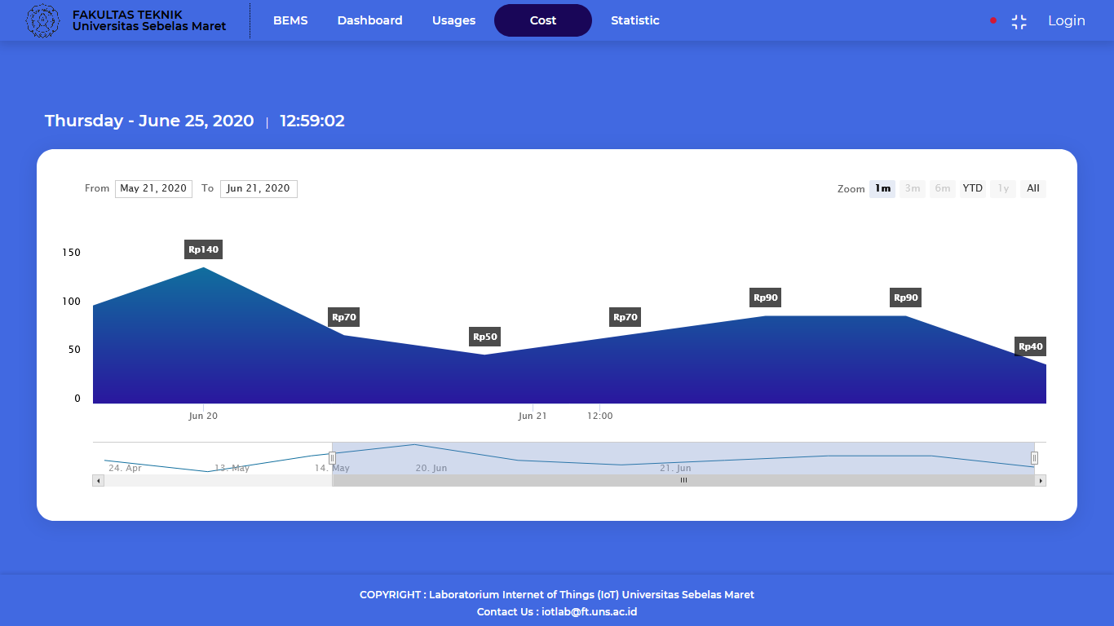All : semua data

Gambar 10 Letak navigation button

### Menggunakan *navigator*

1. *Navigator* terletak di bawah grafik
2. Mengubah *range* minimum dengan menarik batas kiri dari *navigator*
3. Mengubah *range* maksimum dengan menarik batas kanan dari *navigator*
4. Dapat mengubah *range* dengan menarik *navigator* pada bagian tengah
5. Untuk dapat melihat secara lebih *detail* dari grafik tersebut, maka dapat mengecilkan *range* minimum dan maksimum dari *navigator*



Gambar 11 Letak navigator

## Mengubah periode waktu pada halaman *Statistic*

Cara untuk mengubah periode waktu pada halaman *Statistic* sama dengan yang ada pada halaman *Cost*.

## Cara mengeksport data ke dalam excel pada halaman *Statistic*

1. Menekan tombol Download yang ada di sebelah kanan atas dari grafik
2. 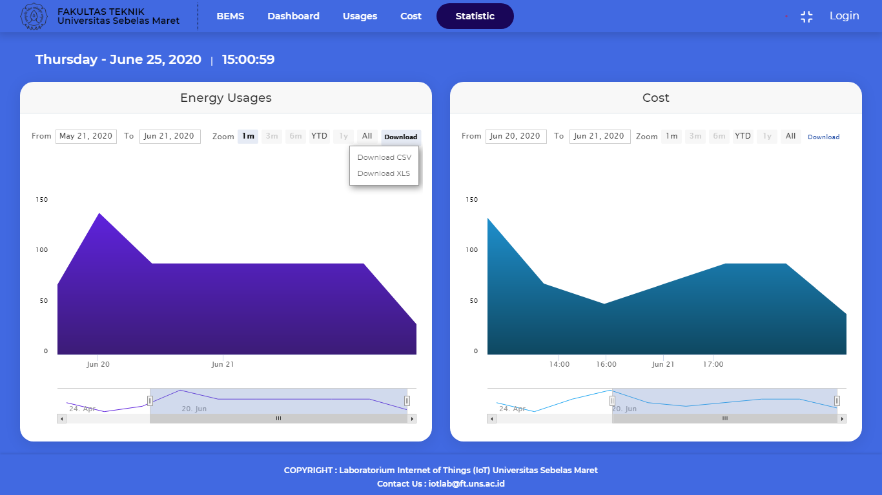Memilih format file, bisa berupa CSV atau XLS. Kedua format dapat dibuka di excel

Gambar 12 Pilihan format pada tombol Download

1. 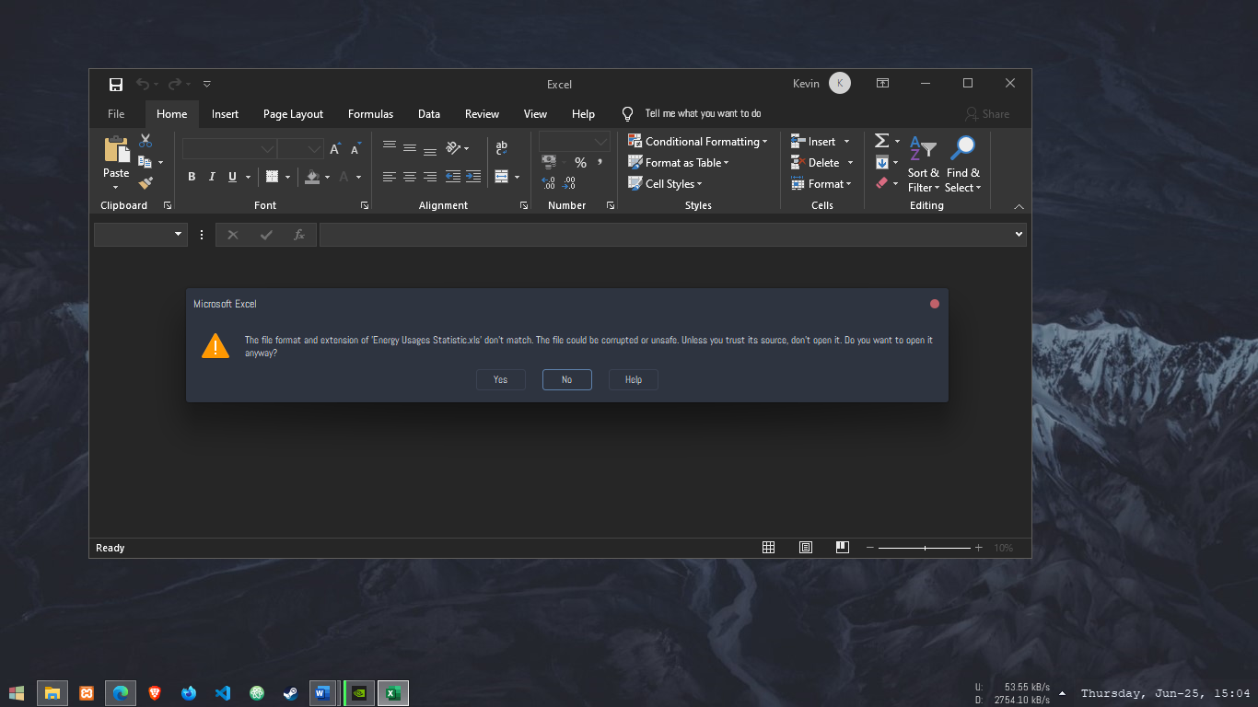Jika sudah berhasil mendownload file, buka file tersebut dan ketika ada peringatan yang terbuka maka pilih yes

Gambar 13 Peringatan pada saat membuka file

# Petunjuk Penggunaan untuk *ADMIN* dan *SUPER ADMIN*

## Cara Login di *Building Energy Management System*

1. Kunjungi *Building Energy Management System* di <https://si.ft.uns.ac.id/bems>
2. Maka akan tampil halaman *dashboard*
3. Menekan tombol Login dan akan muncul *pop-up window* atau yang disebut modal.
4. 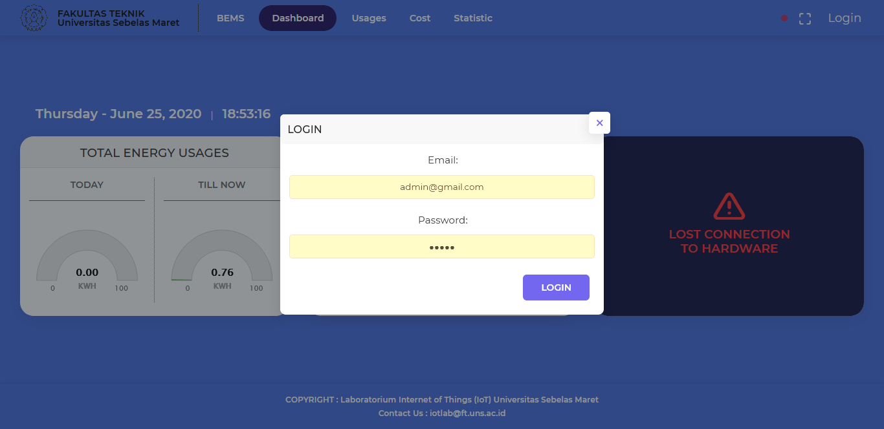Menginputkan email dan password dari user

Gambar 14 Login modal

## Membuka *website* BEMS dan halaman – halamannya

1. Kunjungi *Building Energy Management System* di <https://si.ft.uns.ac.id/bems>
2. Maka akan tampil halaman *dashboard*

Gambar 15 Halaman Dashboard

1. Terdapat halaman lainnya yang dapat diakses oleh *admin* dan *super admin*, yaitu halaman *Usages, Control, Cost, Statistic*, yang dapat diakses dengan menekan *link* yang ada di *navbar* (*navigation bar*).



Gambar 17 Halaman Usages

Gambar 16 Navbar

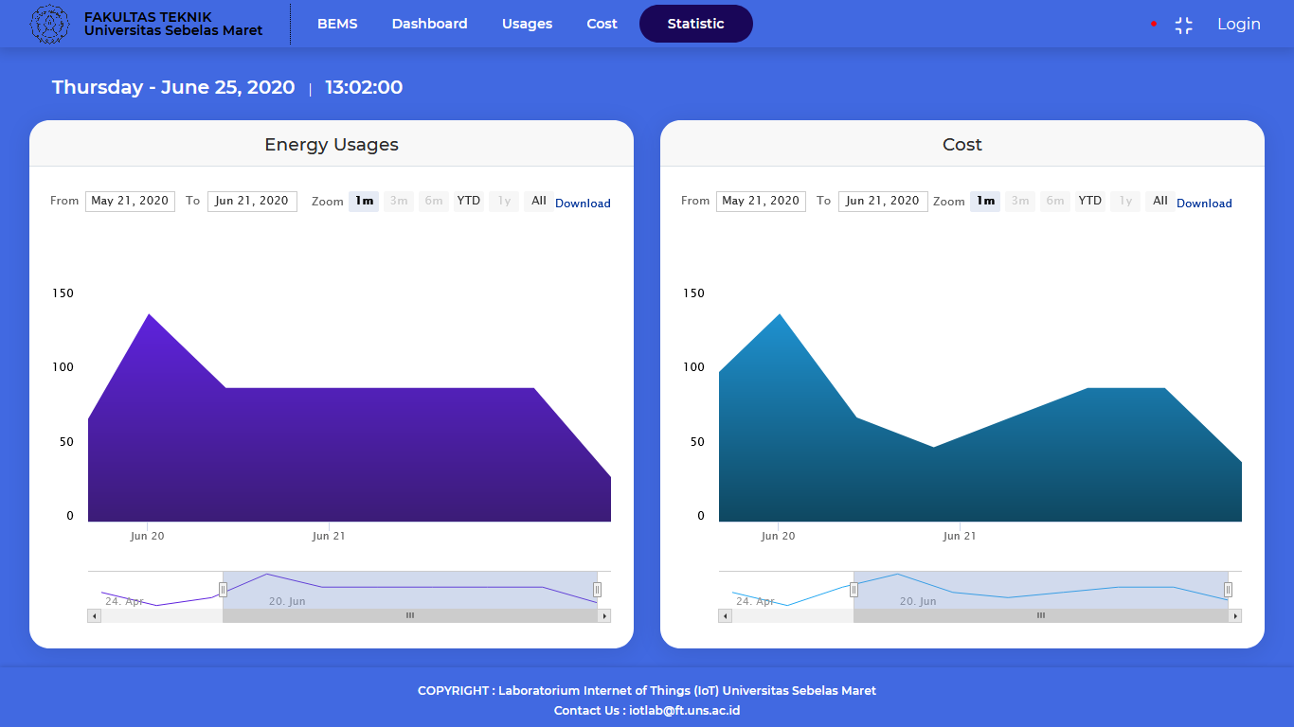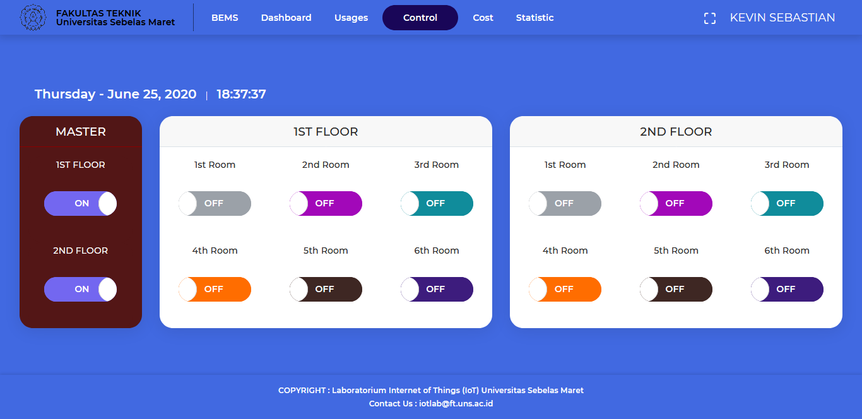

Gambar 20 Halaman Statistic

Gambar 19 Halaman Cost

Gambar 18 Halaman Control

1. 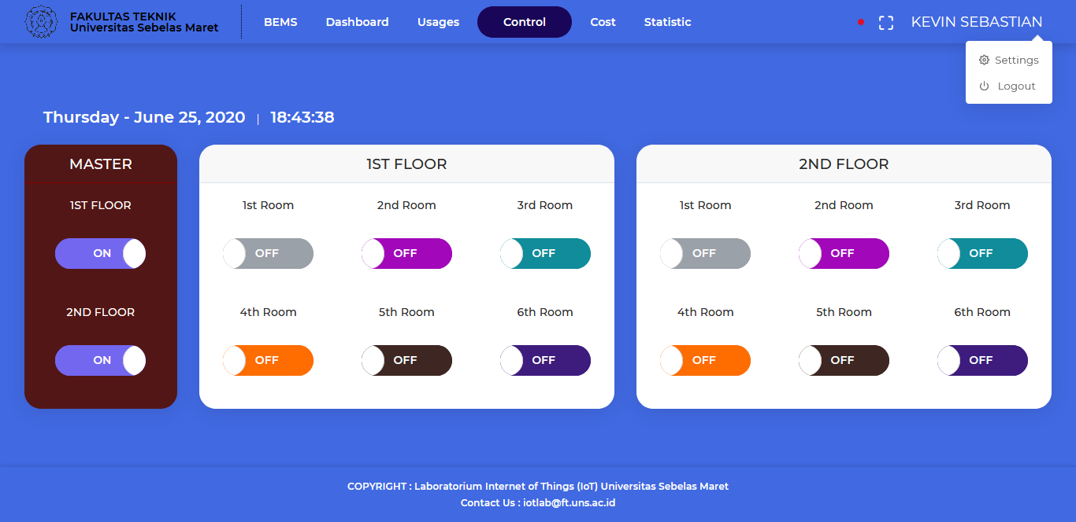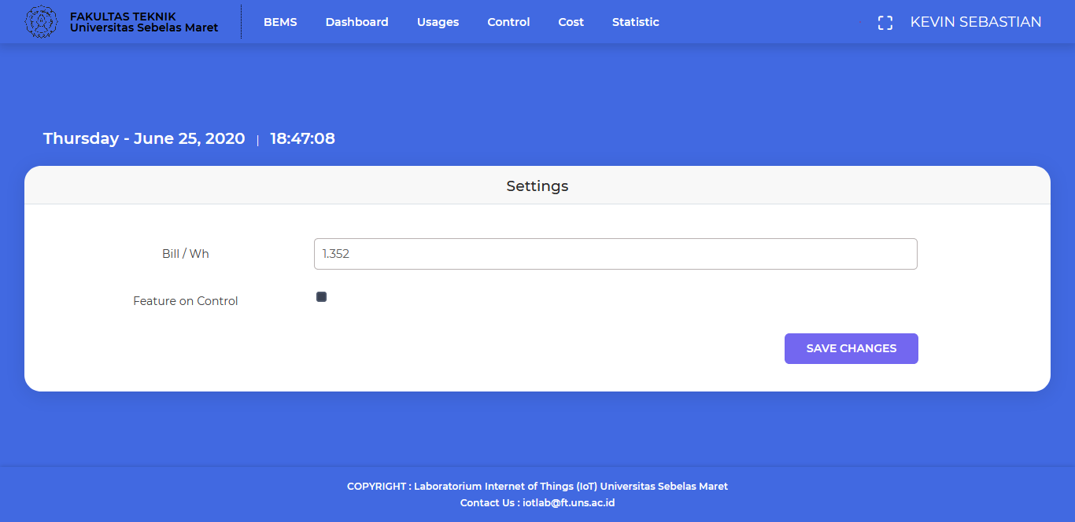Dan terdapat halaman *Settings* yang dapat diakses dengan cara menekan nama pada *navbar* dan akan muncul *sub menu* lalu menekan link *Settings*. Halaman ini dapat diakses oleh *admin* dan *super admin.*

Gambar 22 Halaman Settings

Gambar 21 Sub Menu yang menampilkan link Settings

## Mematikan dan menghidupkan *Device* untuk tiap ruang

1. Masuk ke halaman *Control*
2. *Admin* dan *Super Admin* dapat menghidupkan device untuk masing – masing ruang dengan menekan tombol on/ off
3. Terdapat tombol on/ off sebagai *master control*, yang digunakan untuk mengontrol device tiap ruang sekaligus (ketika *master control ON* maka semua tombol pada lantai tersebut akan *ON,* ketika *master control OFF* maka semua tombol pada lantai tersebut akan *OFF*)

Gambar 24 Master Control yang terdapat di halaman Control

Gambar 23 Tombol on/ off pada halaman Control

## Mengaktifkan *feature* yang ada di Halaman *Control*

1. Masuk ke halaman *Settings*
2. Menyentang *Feature on Control*
3. Menyimpan dengan menekan tombol *Save Changes*
4. 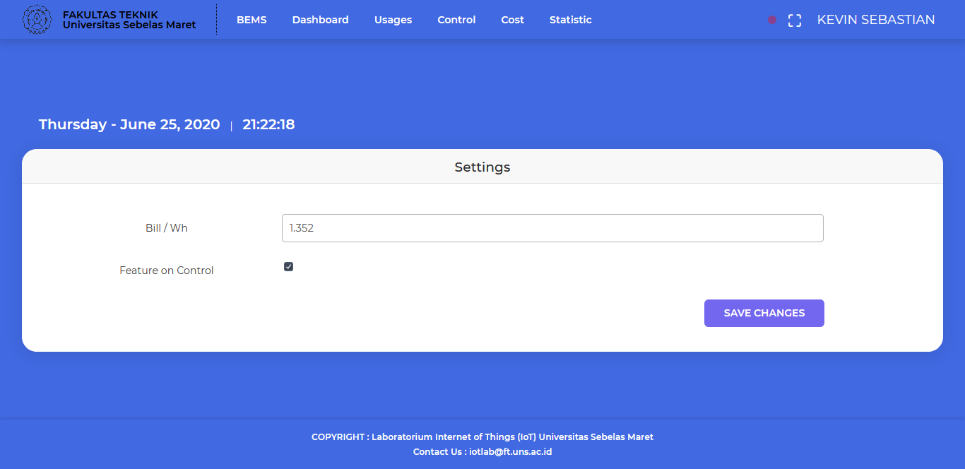Ketika *Feature on Control* diaktifkan, maka pada saat *Master Control* diaktifkan akan me*restore* value yang ada pada tiap Ruang sebelum *Master Control* tersebut dimatikan. Contoh: Sebelum *Master Control* dimatikan, hanya Ruang 1 dan Ruang 2 saja yang hidup, maka setelah *Master Control* diaktifkan kembali, Ruang 1 dan Ruang 2 saja yang akan hidup, sedangkan Ruang lainnya akan tetap mati.

Gambar 25 Menyentang Feature on Control pada Halaman Settings

## Menambahkan *Admin* (hanya dapat dilakukan oleh *Super Admin*)

1. Pastikan Anda Login dengan menggunakan akun ***Super Admin***
2. Tekan nama *SUPER ADMIN* yang ada pada *navbar*
3. Akan muncul *sub menu* lalu tekan *link* *User List*
4. 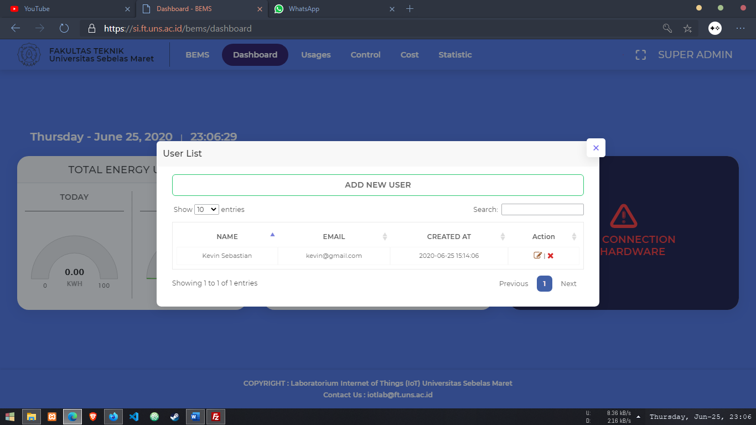Maka muncul *pop-up window*/ modal yang mencakup informasi dari semua *Admin* yang ada

Gambar 26 Modal yang berisi data Admin yang ada

1. Tekan tombol ADD NEW USER yang ada di bagian atas modal
2. 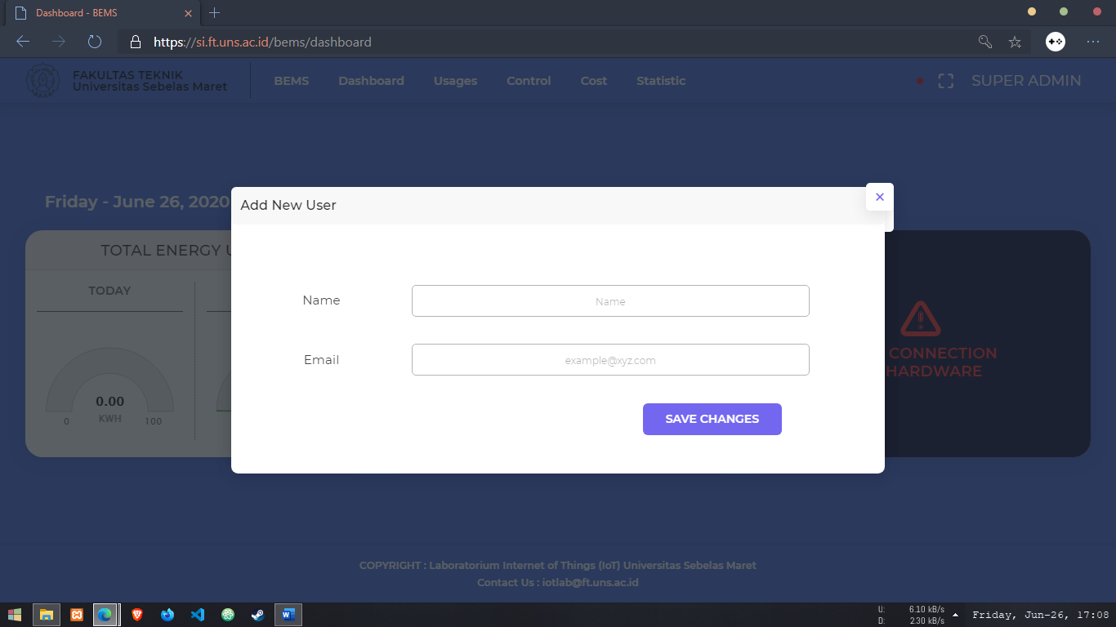Akan muncul *pop-up window*/ modal yang berisi *Name* dan *Email*

Gambar 27 Tampilan Modal untuk menambah Admin baru

1. Inputkan Nama dan *Email* lalu tekan tombol Submit untuk membuat *Admin* yang telah anda inputkan **(*Password* : admin123)**

## Mengedit Informasi *Admin* (hanya dapat dilakukan oleh *Super Admin*)

1. Pastikan Anda *Login* dengan menggunakan akun ***Super Admin***
2. Tekan nama *SUPER ADMIN* yang ada pada *navbar*
3. Akan muncul *sub menu* lalu tekan *link* *User List*
4. Maka muncul *pop-up window*/ modal yang mencakup informasi dari semua *Admin* yang ada
5. Tekan simbol yang ada pada tabel untuk mengedit informasi mengenai *Admin* tersebut
6. 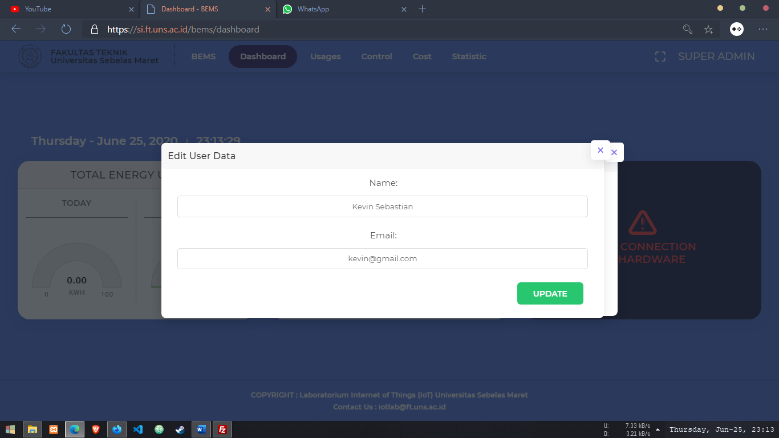Akan muncul modal yang berisi Nama dan Email

Gambar 28 Tampilan Modal untuk mengedit data Admin

1. Ubah nama atau email sesuai dengan kebutuhan anda, dan tekan tombol Update

## Menghapus *Admin* (hanya dapat dilakukan oleh *Super Admin*)

1. Pastikan Anda *Login* dengan menggunakan akun ***Super Admin***
2. Tekan nama *SUPER ADMIN* yang ada pada *navbar*
3. Akan muncul *sub menu* lalu tekan *link* *User List*
4. Akan muncul *pop-up window*/ modal yang mencakup informasi dari semua *Admin* yang ada
5. Tekan simbol sesuai dengan *Admin* yang ingin Anda hapus
6. 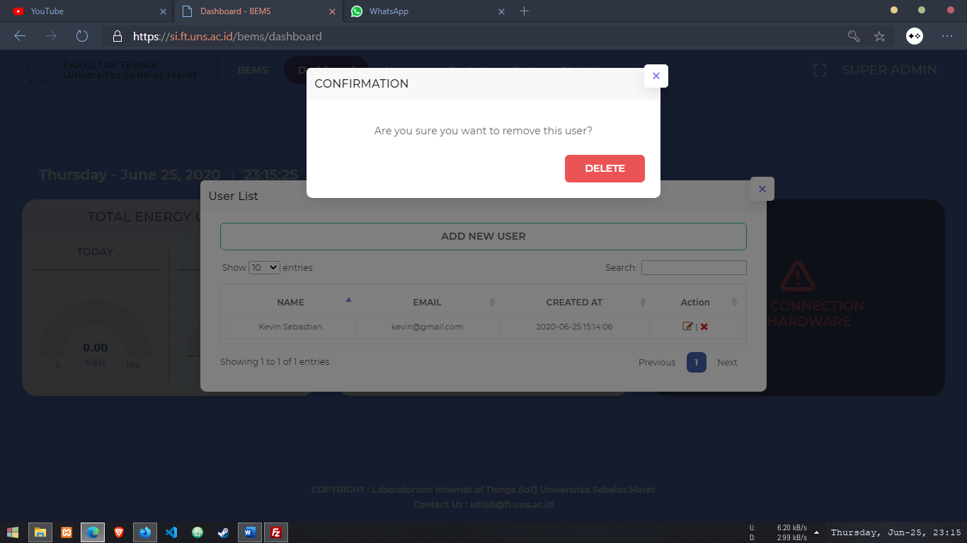Akan muncul konfirmasi lalu tekan tombol DELETE

Gambar 29 Tampilan konfirmasi untuk menghapus Admin

## Mengubah password

1. Tekan nama Anda yang ada pada *navbar*
2. Akan muncul *sub menu* lalu tekan *link Settings*
3. Setelah Anda masuk ke halaman *Settings*, inputkan password lama Anda dan password baru Anda di *form* yang sudah ada
4. Setelah menginputkan password, tekan Change Password

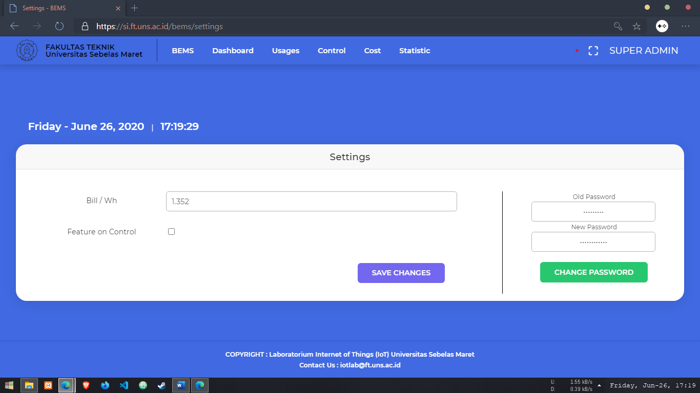

Gambar 30 Tampilan pengubahan password di Halaman Settings

## Lupa Password (hanya dapat dilakukan oleh *Super Admin)*

1. Pastikan Anda *Login* dengan menggunakan akun ***Super Admin***
2. Tekan nama *SUPER ADMIN* yang ada pada *navbar*
3. Akan muncul *sub menu* lalu tekan *link User List*
4. Akan muncul *pop-up window/* modal yang mencakup informasi dari semua *Admin* yang ada
5. Tekan simbol sesuai dengan *Admin* yang ingin Anda reset passwordnya
6. Akan muncul konfirmasi lalu tekan tombol RESET
7. 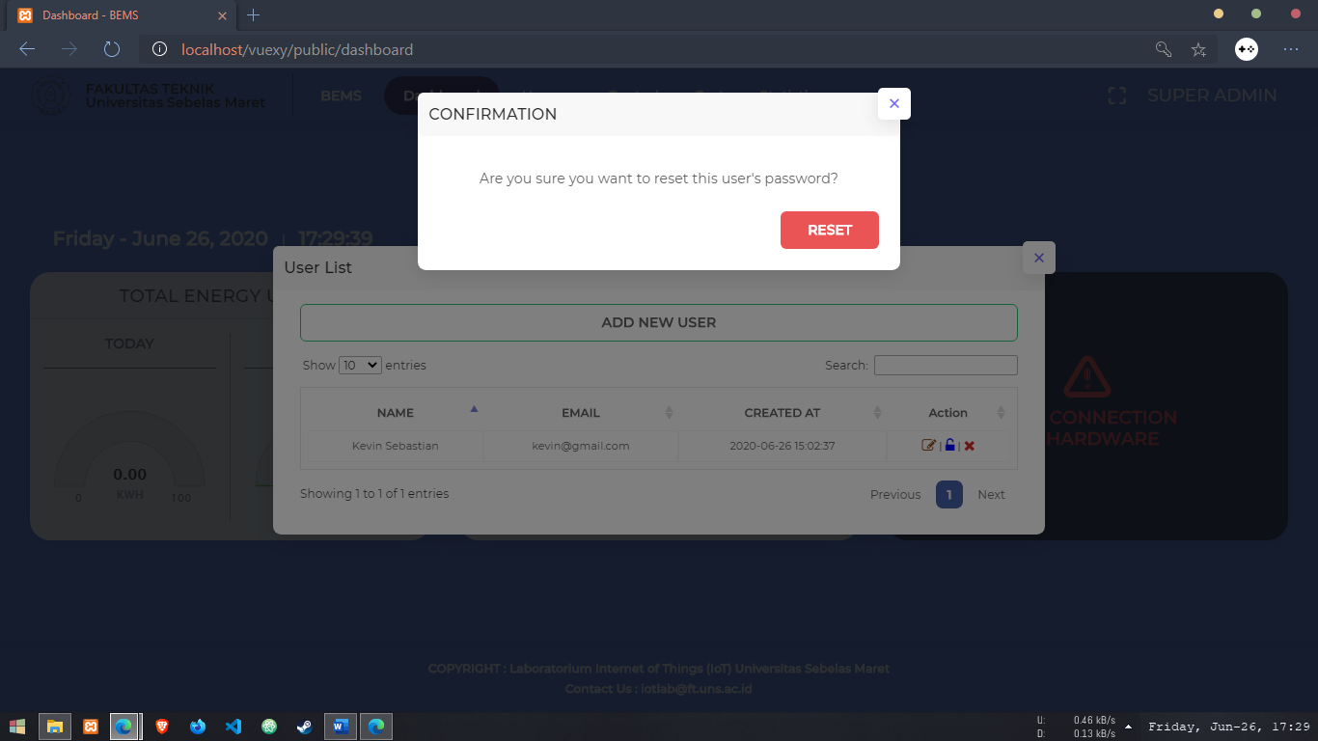*Password Admin* tersebut akan tereset ke *default password* yaitu **admin123**

Gambar 31 Tampilan konfirmasi ketika akan mereset Password